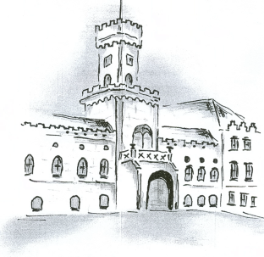
Domov pro seniory Sokolnice, příspěvková organizace,

Zámecká 57, 664 52 Sokolnice
IČO: 00209392
Zápis v obchodním rejstříku u Krajského soudu v Brně, oddíl Pr. vložka 1261
______________________________________________________________________________

Výběrové řízení

Domov pro seniory Sokolnice, příspěvková organizace, vyhlašuje výběrové řízení na pozici

Sociální pracovník – vedoucí sociálního úseku

Místo výkonu práce: Zámecká 57, Sokolnice 664 52
Pracovní úvazek: 40 hod
Platové zařazení: 10. platová třída
Předpokládaný termín nástupu: 01. 04. 2024 nebo dle dohody

Předpoklady:

- vyšší odborná škola nebo vysoká škola sociálního zaměření
- bezúhonnost
- spolehlivost
- zkušenost s vedením týmu pracovníků
- zdravotní způsobilost
- znalost zákona 108/2006 Sb.

Písemná žádost uchazeče musí obsahovat:

- jméno, příjmení, titul
- datum a místo narození
- datum a podpis uchazeče

K žádosti uchazeč předloží:

Kopie dokladu o nejvyšším dosaženém vzdělání, platný výpis z trestního rejstříku, životopis s uvedením kontaktních údajů, souhlas se zpracováním osobních údajů ve smyslu zákona č.110/2019 Sb., o ochraně osobních údajů (dále jen „zákon o ochraně osobních údajů“) a GDPR (obecné nařízení Evropského parlamentu a Rady 2016/679 o ochraně osobních údajů)

Bližší informace na telefonním čísle 544 423 163 p. Kopečková

MVDr. Petr Nováček
ředitel

